Lập bản đồ từ xa với HOT

Hướng dẫn về Hồ trợ từ xa với HOT
HotGuideLogo
Hướng dẫn này có thể tải tại đây remote-mapping_vi.odt or remote-mapping_vi.pdf
Reviewed 2018-02-22
Nhóm Humanitarian OpenStreetMap (HOT) là một cộng đồng toàn cầu đang làm việc để áp dụng các nguyên tắc của nguồn mở và chia sẻ dữ liệu mở nhằm hỗ trợ nhân đạo và phát triển kinh tế.

Cách hoạt động Hỗ trợ từ xa của HOT
MissingMapsProcess
Phần lớn các hoạt động phản hồi của HOT xảy ra từ xa. Sau thảm họa, thành viên của HOT tìm kiếm dữ liệu hiện có và hình ảnh vệ tinh hiện có. Các đối tác quan trọng được liên lạc để cung cấp hình ảnh tương thích ODbL. Một khi hình ảnh đã thu được, cộng đồng ảo sẽ được số hoá, hoặc dấu vết từ hình ảnh (thông thường, tập trung vào các đối tượng có thể nhận biết hữu ích cho đáp ứng nhân đạo, như đường xá, nhà cửa, đường bị chặn, mức lũ lụt ...) và tạo ra dữ liệu và bản đồ. Trong thời gian này, các tổ chức phản hồi cũng được liên lạc để xác định nhu cầu của họ.
Xét về quy mô của cơn khủng hoảng, HOT phân bổ các nguồn lực cần thiết và phản ứng sẽ được điều phối bởi một nhóm hoặc thành viên cụ thể, những người đảm bảo rằng mọi người đều biết khi có nguồn lực mới cũng như địa điểm tập trung nỗ lực. HOT thúc đẩy sự tham gia của cộng đồng OSM và nếu có, các chủ thể địa phương sử dụng các công cụ như Quản lý tác vụ để phối hợp các nỗ lực ứng phó. Ví dụ bao gồm các hoạt động từ xa được thực hiện ở Bờ Biển Ngà, Senegal, Philippines và Cộng hòa Dân chủ Congo.
Syria Activation Example

Người quản lý tác vụ HOT
Tasking Manager là một công cụ mã nguồn mở được thiết kế để phân chia một công việc lập bản đồ thành các nhiệm vụ nhỏ hơn có thể được hoàn thành nhanh chóng. Nó cho thấy các khu vực cần phải được ánh xạ và những khu vực nào cần bản đồ được xác nhận bởi những người khác. Nó bao gồm các tác vụ lập bản đồ cho Hoạt động,và [các dự án nhân sự] kéo dài(http://hot.openstreetmap.org/projects).
Để sử dụng HOT Tasking Manager, bạn cần phải đăng ký với OpenStreetMap (OSM) với tên người dùng và mật khẩu. Để biết thêm hướng dẫn, hãy đọc Hướng dẫn quản lý tác vụ.
HOTTaskingManager

Công cụ Chỉnh sửa
iD - trình soạn thảo dựa trên web Mapbox tạo ra với giao diện rất thân thiện. Nói chung được coi là công cụ chỉnh sửa tốt nhất để bắt đầu. Bạn có thể khởi chạy hướng dẫn trình soạn thảo iD tương tác này để làm quen với cách sử dụng nó.
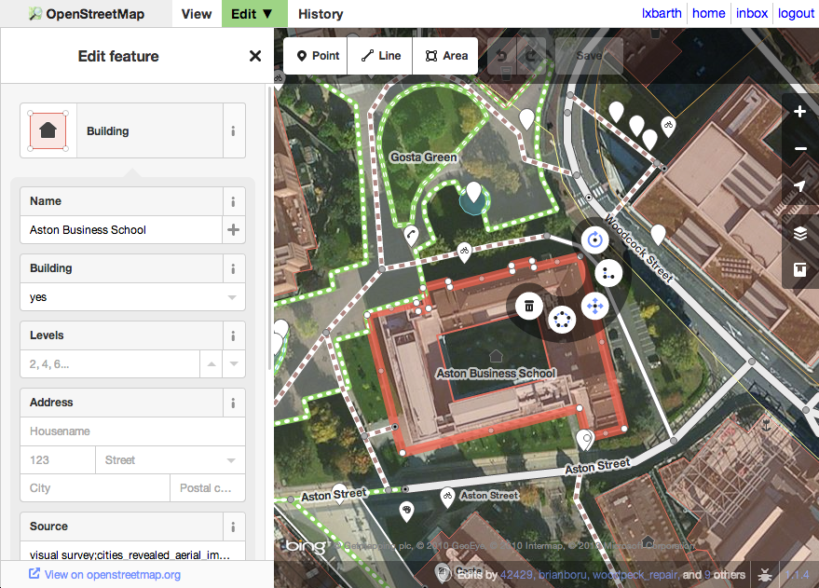
JOSM- một ứng dụng Java được phát âm là "Jaws-um", yêu cầu tải xuống ứng dụng và có đường cong học tập lớn hơn. Mặc dù phải mất nhiều thời gian hơn để thiết lập và học hỏi nhưng nó rất nhanh chóng để thực hiện nhiều chỉnh sửa hơn. Sử dụng chuột được khuyên dùng để sử dụng trình soạn thảo này
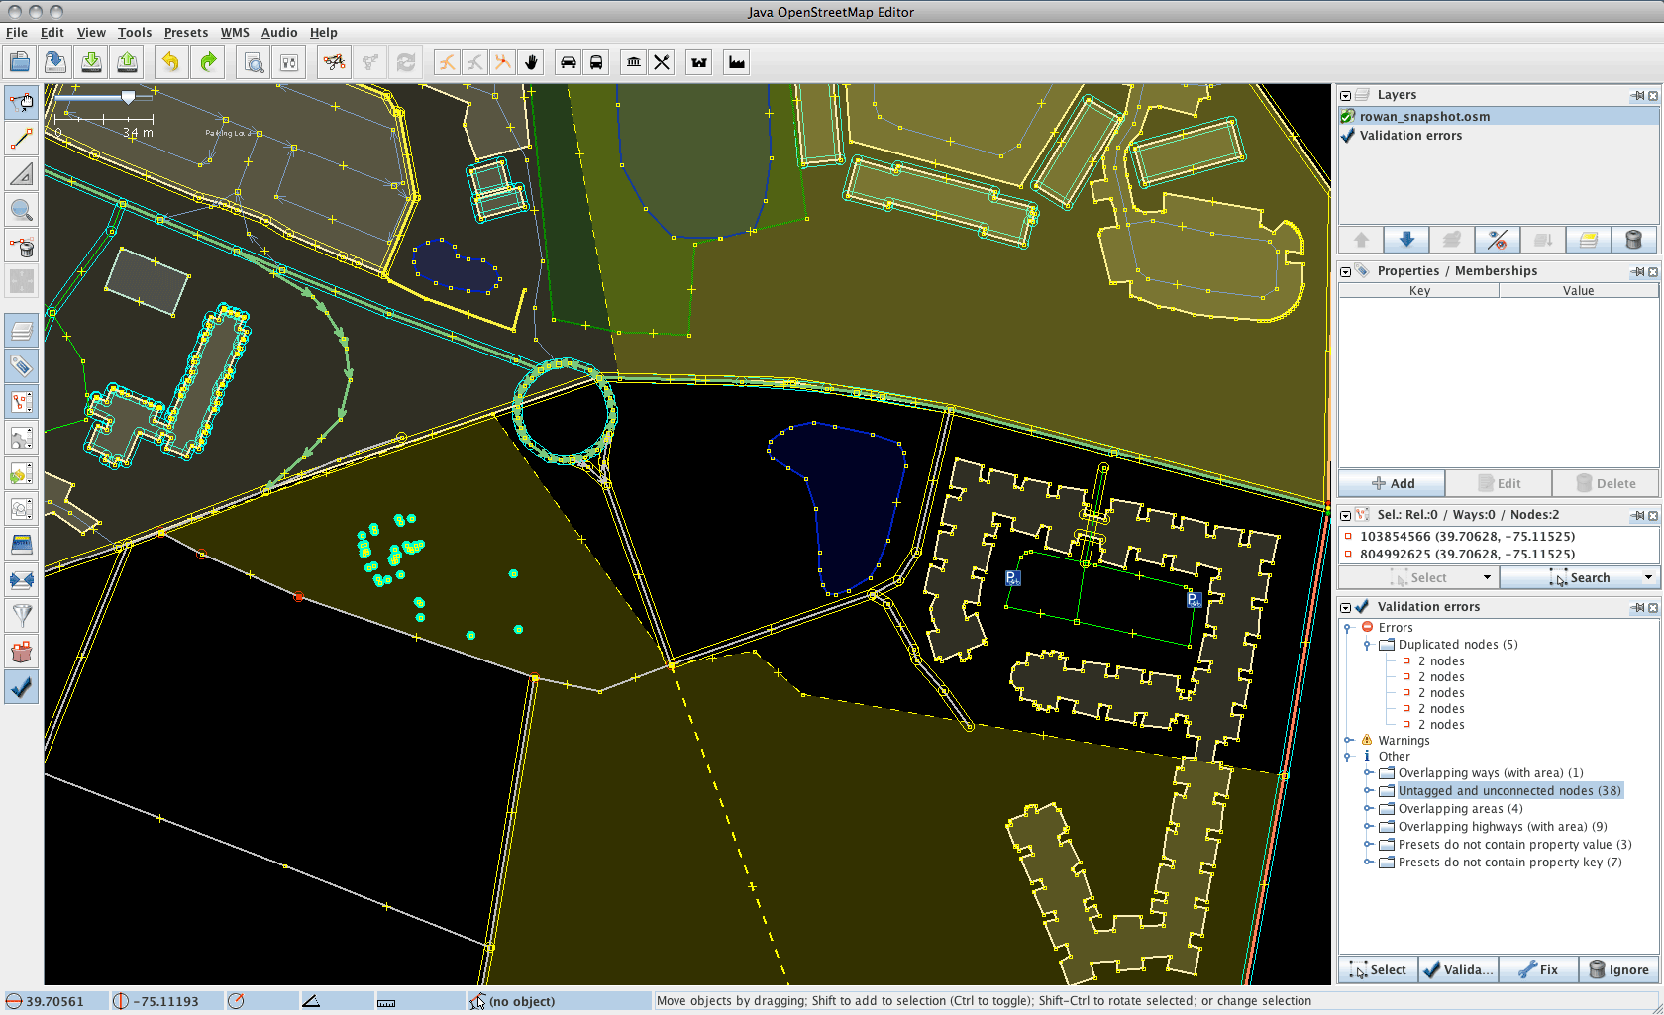

Lời khuyên và Khuyến nghị
"Để thực hành, chúng tôi khuyên bạn nên bắt đầu với một khu vực địa phương mà bạn biết và thử một số chỉnh sửa, chẳng hạn như cập nhật một tòa nhà địa phương trong khu phố của bạn."
"Một số nhiệm vụ dễ dàng hơn những người khác; nếu bạn không cảm thấy thoải mái với một trong số họ, chỉ cần hủy bỏ và thử lại một lần nữa!" -Peter (@meetar)
"Không có vấn đề gì nếu bạn không hoàn thành nhiệm vụ; chỉ cần tải lên những gì bạn đã làm và mở khóa nhiệm vụ để những người khác có thể làm việc trên nó." -Peter (@meetar)
"Nếu bạn muốn xem các ví dụ về chất lượng công việc mà vượt qua muster, hãy kiểm tra một trong những màu xanh lá cây " xác nhận "nhiệm vụ. Đừng lo lắng, nhấp vào nút "Xem lại công việc" không cam kết bạn với bất cứ điều gì - nó chỉ khóa tác vụ như thể bạn đã chỉnh sửa nó. Load nó như bình thường, và chỉ cần mở khoá công việc một lần nữa khi bạn đã hoàn tất. " -Peter (@meetar)
"Các hình ảnh vệ tinh đôi khi khó giải thích, nhưng đừng lo lắng quá nhiều về việc vẽ đường hoàn hảo hoặc hình dạng - công việc của bạn sẽ được xem xét và sửa đổi bởi những người khác, và cải thiện theo thời gian. Và hãy nhớ rằng, đây là những khu vực khủng hoảng, không phải hồ sơ thuế hoặc quận bầu cử - những bản đồ này sẽ được đọc bởi những người có thể vội vàng, trong bóng tối, hoặc gặp nguy hiểm. Ở Tây Phi, ngay cả một đường thô trên bản đồ là một biểu hiện của hy vọng. Tại Gaza, nhiều tòa nhà được lập bản đồ đã bị mất; nhưng chúng tôi đánh dấu thực tế của họ xây dựng. Độ chính xác là tốt, nhưng nó không phải là điểm. " -Peter (@meetar)

Các nguồn lực khác
Hướng dẫn này đã được tóm tắt và thu thập từ nhiều nguồn hướng dẫn hiện có và Hướng dẫn HOT hoạt động. Bạn có thể tìm thêm tài nguyên học tập tại các liên kết bên dưới.

Hướng dẫn
Hướng dẫn Lập bản đồ Từ xa của LearnOSM- một trong những hướng dẫn toàn diện nhất
Hướng dẫn Tìm hiểu Bản đồ của MapGive- bao gồm các video mà bạn có thể tạm dừng để theo dõi
HotQuickStartGuide - được viết bởi Peter Richardson (@meetar) một tình nguyện viên HOT Remote Response

About HOT
HOT Wiki Page- tìm hiểu thêm về cách hoạt động của HOT và một số tin tức mới nhất
HotCapacities- mô tả hoạt động HOT chi tiết hơn từ trang web của họ

